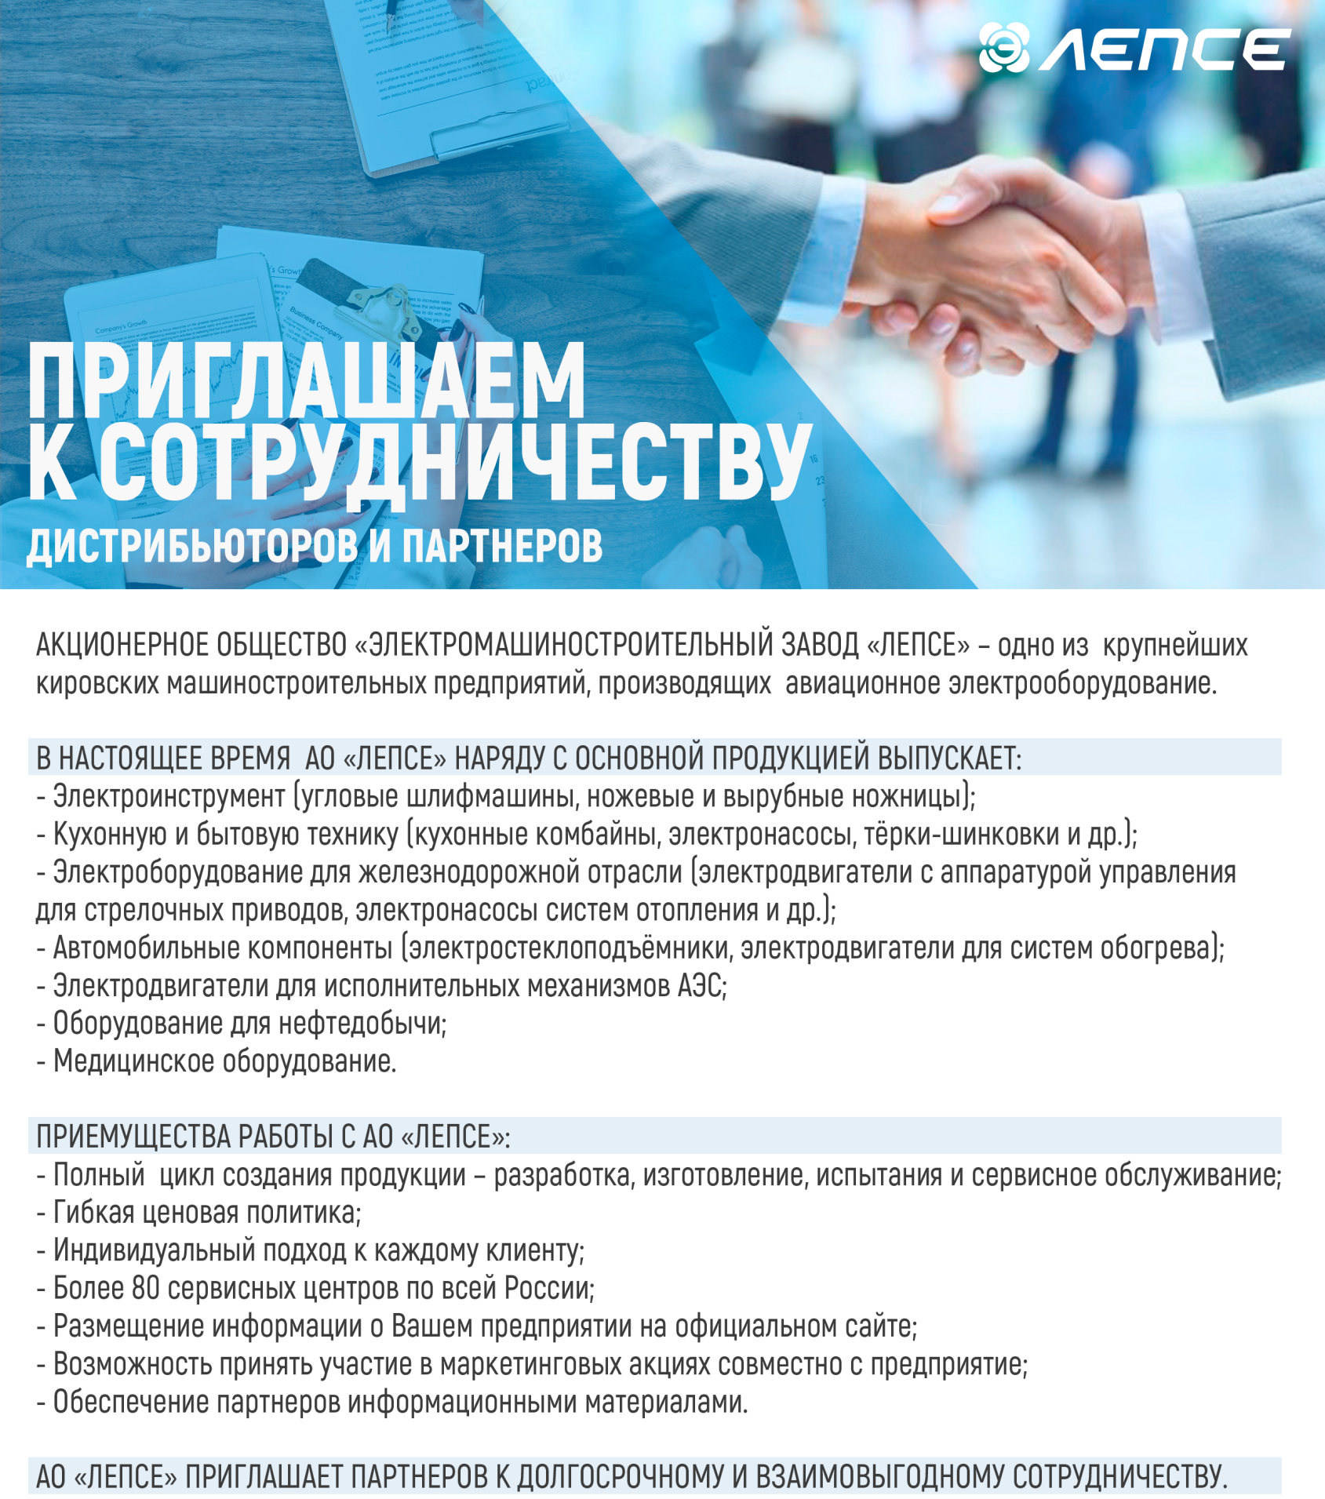
ДЛЯ ОФОРМЛЕНИЯ ЗАЯВКИ ЗАПОЛНИТЕ ФОРМУ РАСПОЛОЖЕННУЮ НИЖЕ И ОТПРАВЬТЕ НА e-mail: marketing@lepse.kirov.ru
Название организации
Ф.И.О.
Должность
Телефон
E-mail
Сайт организации
Дополнительная информация

